中建二局华东公司2026届
校园精英招聘简章
公司简介
中建二局华东公司组建于1999年，代表中建二局行使在上海及华东地区的生产经营权。中建二局华东公司综合实力位列中建二局区域公司第一,在外地进沪建筑央企中排名第一，在中建集团同级次区域公司中综合实力排名前三。
经过 26年发展，华东公司逐步形成上海、江苏、浙江、安徽、山东“五大区域市场”，辐射北京、江西、河北、广州及海外市场。公司荣获全国文明单位、全国创先争优先进基层党组织、全国五一劳动奖状、鲁班奖、詹天佑奖、国家优质工程奖、中国市政金杯奖、中国钢结构金奖等多项荣誉奖项。目前在册职工总数为4200余人，员工平均年龄34岁，青年员工是公司的主要管理力量，35岁以下员工占员工总数的63%，公司致力于为青年人才提供公平、公正、公开的能力导向发展平台。目前，公司下辖六个分公司以及托管越南公司：
江苏分公司（总部：南京）
安徽分公司（总部：合肥）
浙江分公司（总部：杭州）
山东分公司（总部：济南）
上海分公司（总部：上海）
基础设施分公司（总部：上海）
越南公司（总部：胡志明市）
中建二局华东公司先后优质高效的承建了80余个万达广场，参建多项综合性重点工程、大型住宅房产工程、文化旅游地产工程及多项国家及地方重点工程。作为华东公司海外业务的起点，越南289项目，位于越南胡志明市西贡河畔，相当于上海陆家嘴商务圈，高160米，堪称越南地标性建筑。作为华东公司转型升级的开篇，公司承接武汉智能网联汽车项目创单笔最大的合同额80亿元，紧跟国家战略，抓抢时代风口，挑战产业之巅，以果敢和魄力，实现向城市投资建设运营商的转变。公司与万达、万科、融创、碧桂园、华润、越秀、中粮、雅居乐等十余家大业主建立战略合作关系。 所承建的环球金融中心工程获中国土木工程设立的最大奖项“詹天佑奖”，上海迪士尼“宝藏湾”、合肥万达茂、南京上坊保障房、南京丁家庄保障房获得国家建筑工程最高奖“鲁班奖”；大众仪征新建总装车间、富春江桐庐励骏酒店获 “中国钢结构金奖”；安徽华能巢湖电厂项目获“中国电力优质工程奖”。公司先后多次荣获全国创先争优先进基层党组织、全国文明单位、全国五一劳动奖状、全国工人先锋号、全国用户满意企业、中国安装之星、全国“安康杯”竞赛优胜企业、中央企业五四红旗团委、上海市文明单位、上海市五一劳动奖等多项荣誉，连续14年蝉联“上海市外地进沪建筑施工企业综合实力排名前三十强”。
近年来，中建二局华东公司紧紧围绕高质量发展理念，连续多年位居中建集团区域公司综合排名前列。在业务领域方面，公司持续打造文旅、超高层、大组团住宅+装配式建筑、大型城市综合体四大传统业务品牌；不断拓展新兴业务规模，擦亮以水务环保为特色板块的基础设施业务名片和依托公司资金优势的投融资业务名片；紧跟“大海外”战略，不断培育国际竞争力，现已初步形成越南和柬埔寨两个稳定市场。
招聘专业
电气工程及其自动化、水利水电工程、建筑环境与能源应用工程、给排水科学与工程、城市地下空间工程、土木工程（结构）、安全工程、财务管理、法学等。
工作地点
上海、江苏、浙江、安徽、山东、新疆、越南、柬埔寨等。
福利待遇
- 一份在同行业有竞争力的薪资
- 公平公正的多渠道晋升
- 全链条培训体系
- 免费提供员工宿舍、食堂
- 苏州及部分上海户口
- 五险二金
- 通讯、防暑降温等补贴
- 法定假日慰问礼品
- 享受带薪年假和探亲假
- 每年两次国内职工健身旅游
- 定期免费体检
- 免费工装、文化衫等

网申和线上测评

请扫描以上二维码进行网申和测评，(你也可以直接将简历投递到我们的招聘邮箱cscec2bshhr@126.com）并同时完成网申及测评，提示一下，中建测评必须通过哦！
线上线下相结合就为等我们的你
为了让各位同学提前了解中建二局华东公司，我司将在各目标院校就业网发布校园招聘启事，敬请关注。经老师举荐、学长学姐推荐，特别优秀的同学可以获得免面试直通车，直接签约获得Offer。
根据测评及简历筛选，有条件入校参加专场宣讲招聘的同学，请关注贵校就业处相关信息，若不能及时参加专场宣讲招聘，我们将会电话联系你进行面试。

关于我们
如果你想了解更多我司信息，可扫描下方二维码关注公司及人力资源部微信公众号。
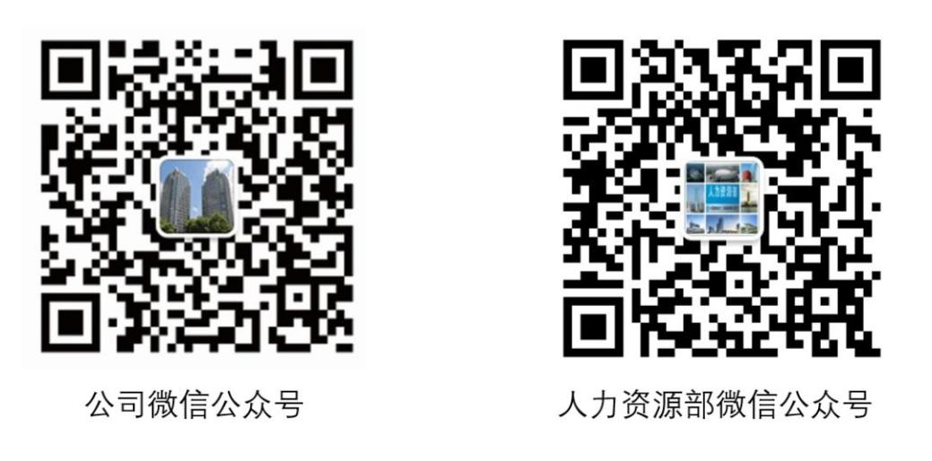
公司地址：上海市浦东新区民生路1518号金鹰大厦A座901室
联 系 人：魏先生
联系电话：021-61635703/15861806287
投简邮箱：cscec2bshhr@126.com
简历投递命名格式：学校+专业+姓名

